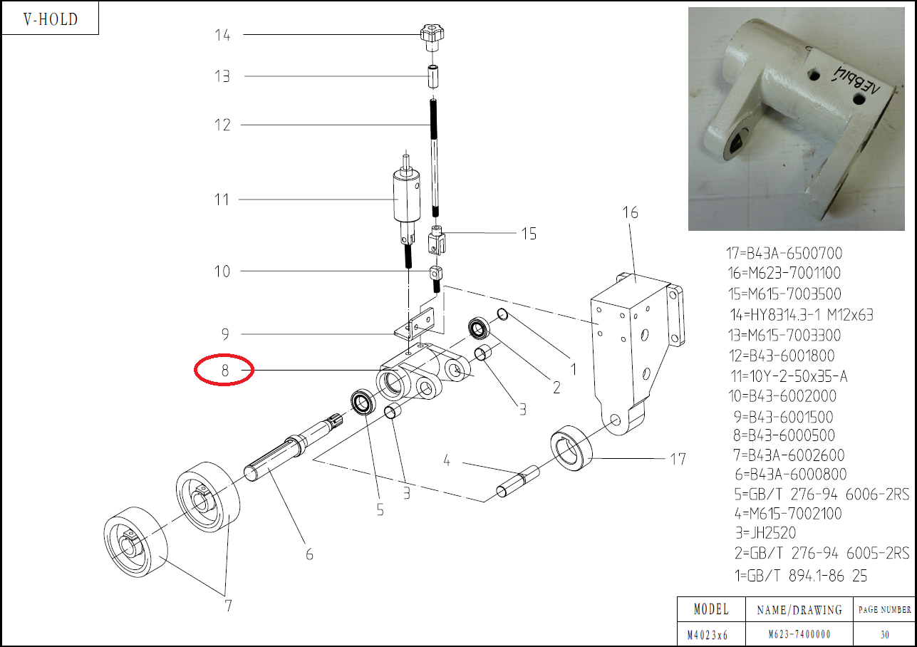

Код из 1С | Артикул | Наименование/ Бренд/  Поставщик | Материал | Место установки/Назначение
F0068787 | B43-6000500 | Кронштейн крепления металлических роликов левый B43-6000500 для MB4023 | Металл | Четырехсторонний станок MB 4023
 |  | V-Hold

